По страницам школьного музея
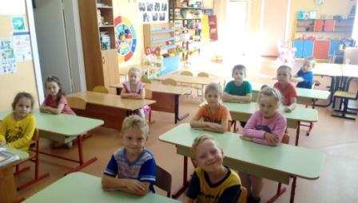
12 сентября 2019 года занятие в разновозрастной группе дошкольного возраста по реализации программы «Музейная педагогика как одно из средств внедрения регионального компонента в содержание дошкольного образования» провела Житейная Анна Юрьевна, педагог ДО МОУ «Сумпосадская СОШ».

